
责任编辑：庞浩明思
电 话：18513790720
传 真：86-010-85725399
编辑邮箱：hljbsc2017zsw@163.com
地址：北京市朝阳区高碑店东区B区8-1 邮编：100022

2020.4

目录
2020.4.10 1
一．中国国内电石市场 3
2.3 重点PVC厂家价格 7
2.4 国内PVC现货市场价格 9
2.5国际PVC市场价格 9
三、相关产品 10
3.1原油 10
3.2 乙烯 11
3.3 EDC 12
3.4 VCM 13
3.5电石 14

中国国内电石市场
本周根据中国电石采购价格指数2701，与上周相比下降5.12%。电石市场迅速回落，周内多数采购价格累积降幅在150-250元/吨，周五至周六为本周第一轮回落50元/吨，周日至周二再现降幅50元/吨，周四第三轮50元/吨下调落实，市场面临严峻的挑战。
周内市场供需矛盾的加深，导致本周电石市场变化迅速。首先虽pvc行情近日有所回升，但涨幅以及需求走向难以短时间内有效缓解企业压力，因此部分企业无奈降低开工负荷或进入停车检修，电石用量继续缩减，待卸数量不断累高难以消耗，进而下调采购价格控制电石到货，缓解巨大压力。而电石厂家在需求不足影响下，出货状态疲软，整体库存量逐渐增加，部分库存高位，为促进出货以及在市场走低影响下，电石出厂低价普遍，降幅根据自身状态灵活调整，在多方压力与日俱增情况下，陕西，宁夏，以及内蒙多地出现停炉以及降低负荷现象，电石产量较上周有所下滑，目前企业依旧在价格，出货以及资金流转等方面承压运行，市场缺乏提振利好。

重点市场行情分述：
宁夏地区: 电石市场跌势难止，交投重心持续下滑。据了解，随着下游PVC企业陆续降低负荷，其电石采购热度略有下降。加之当前市场电石货源供应量充裕，电石企业已难再获议价能力。就当前形势而言，预计宁夏地区电石后市恐仍难乐观。
陕西地区:电石市场行情一般，主流成交价格未见明显改观。据分析，随着电石价格连续下调，该地区电石市场难有调整的空间，但当地主流氯碱企业计划检修，后期电石市场需求面难言稳定。
乌盟地区:石市场走势稍显平稳，主流成交价格维持在前期水平。据了解，近期天津、河北等地氯碱企业到货过量，下压采购价格，当地电石厂家外销出货难度增大，但由于停车企业较多，市场货源量有所减少，价格方面未见明显的调整。
河北地区: 电石市场走势淡稳，价格水平未见波动。据悉，该地区电石到货节奏平稳，整体供需关系已恢复相对平衡状态。鉴于当前国内电石市场的僵持大势，该地区尚无明显利好或利空因素来打破僵局。
山东地区:电石市场难以维持前期稳定的局面，主流成交价格窄幅走低。据了解，国内电石法PVC价格继续下行，烧碱行情同样低迷，氯碱企业承受较大压力，在电石到货持续稳定的情况下，继续下压采购价格，市场重心难稳。
影响因素：
1.供应方面：周内需求不足导致电石出货疲软，厂家库存逐渐增加，在价格低位以及出货困难情况下，粗略统计陕西、宁夏以及乌盟地区共计停炉新增7台左右，目前供应仍大于需求，电石低价，出货疲软情况难改，停炉、降负荷意愿犹存，预计下周电石供应量仍有下滑预期。
2.需求方面：据统计，当前pvc整体开工维持在71%左右，周内部分企业降负荷，停车检修，需求较上周继续下滑；目前仅有零星企业计划下周停车检修，就此来看，需求面将维持现有状态，但需要考虑到pvc库存仍较多，且行情提振极为有限，因此pvc装置存在临时进入检修的可能性，影响电石需求量。
3、运输面：目前高速免收费目前仍是持续到6月30日。
后市预测：当前市场弱势运行，供需矛盾突出，价格频繁走低；就目前来看，需求偏弱支撑市场，短期内提升困难，预计下周电石市场维持低位运行，需求变化仍是影响市场走势的重要因素。

二、聚氯乙烯市场
本周PVC市场强势回升，上周五开始，期货大力拉涨，pvc现货报价开始回弹，市场交投气氛提升，采购积极。本周追踪到产能1839.5万吨，运行产能1522.1万吨，开工率71.82%。本周清明节假期有部分厂家连续上调出厂报价，周二开始多数厂家出厂价上调200元/吨左右，周三市场市场上涨态势保持热度，部分厂家限量开单。华南地区周三开始出现小幅高价回落，周四继续弱势整理。本周电石法企业出厂报价连续上调，多数已经超过成本线，本周成交向好，多数企业能保持产销平衡，目前pvc社会库存量仍处高位，pvc下游生产多不及预期，出口疲软不改，承压持续，本轮低价采购消耗远期需求，今年供需平衡需要更长时间来恢复。
乙烯法：本周整体开工率提升至73.33%，追踪到乙烯法PVC产能378万吨，运行产能277.2万吨，本周生产开工率小幅上调，苏州华苏检修结束，开工率逐步提升中。本周出厂价约提升250-350元/吨，目前乙烯pvc成本下降，利润空间上升。

市场价格分述：
电石法5型料市场价格：汕头地区电石法5型粉料主流自提5480-5560元/吨；广州地区电石法5型粉料主流自提5480-5550元/吨；上海地区电石法5型粉料主流自提价5460-5550元/吨；杭州电石料5型主流自提价格在5450-5530元/吨；常州地区电石料5型主流自提在5450-5530元/吨；郑州地区电石法5型粉料主流送5200-5250元/吨、河北地区电石法5型粉料主流送到5200-5250元/吨。
乙烯料市场价格：当前下游需求提升缓慢，部分企业停车检修造成的损失暂时不会影响下游需求供应。多数企业仍处于积极出货，资金回笼为主，降价销售屡见不鲜。目前市场主流报价参考华南5500-5700元/吨，华东5400-5600元/吨，实际成交以商谈为主。
电石法5型料市场成交较少：内蒙古、宁夏、青海地区5型电石料出厂承兑成交多在5300-5400元/吨；山东地区5型电石料出厂承兑报价在5500-5800元/吨；陕西地区5型电石料出厂现汇成交5350-5450元/吨；山西地区5型电石料出厂现汇成交报价5350-5450元/吨附近；河南地区5型电石料出厂承兑成交多5300-5500元/吨；四川地区5型电石料省内含税送到承兑成交5600-5800元/吨附近；云南地区5型电石料出厂承兑成交5800元/吨左右。

后市预测：
生产方面，本周陆续有检修结束及开始的企业，但涉及产量不多，pvc供应充足。
原料方面：根据中国电石采购价格指数2701，与上周相比下降5.12%。周内多数采购价格累积降幅在150-250元/吨，周五至周六为本周第一轮回落50元/吨，周日至周二再现降幅50元/吨，周四第三轮50元/吨下调落实，pvc成本有部分下降，利润空间上升。
政策方面， 国家发改委等六部门：阶段性提高每月价格 临时补贴标准1倍
综合预测：下游采购小额刚需，无大额补库意向，PVC去库存量缓慢，产销难抵。市场恢复仍需时间，短期仍以弱势为主。

2.1 本周行情回顾
本周观察，受主要下游PVC行情疲软的影响，国内电石市场延续前期的黯淡走势，部分区域价格再度阴跌，但亦有部分区域因到货减少而止跌企稳。国内电石厂家出货稳定，库存压力有所缓解，部分企业试图上涨报价，但由于下游电石法PVC价格的连续大幅下调，氯碱企业对原料采购价格上调的抵制情绪明显，实际成交中的压价力度增大。
2.2大商所PVC期货价格
2020年大商所PVC主力合约收盘价格
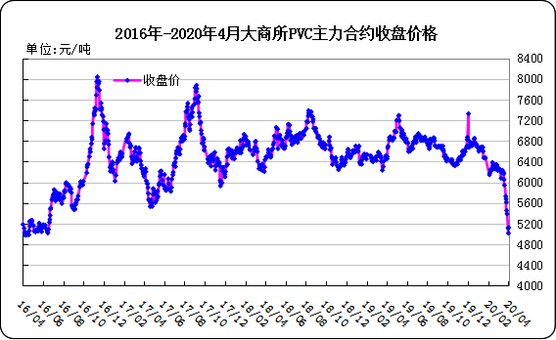

大商所PVC主力合约数据
 | 月份 | 开盘价 | 最高价 | 最低价 | 收盘价 | 结算价 | 成交量 | 持仓量 | 增仓
20/04/03 | 2005 | 5395 | 5395 | 5245 | 5345 | 5310 | 56456 | 40360 | -5074
20/04/07 | 2005 | 5420 | 5505 | 5405 | 5500 | 5455 | 34511 | 36353 | -4007
20/04/08 | 2005 | 5465 | 5540 | 5375 | 5440 | 5455 | 35117 | 30500 | -5853
20/04/09 | 2005 | 5475 | 5540 | 5425 | 5460 | 5465 | 23012 | 27649 | -2851
20/04/10 | 2005 | 5400 | 5495 | 5330 | 5490 | 5450 | 28159 | 24884 | -2765

2.3 重点PVC厂家价格
2020年国内PVC厂家价格走势图

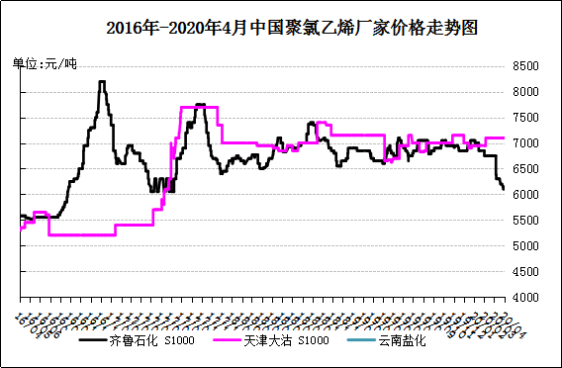

国内重点PVC厂家价格

单位：元/吨

日期 | 齐鲁石化 | 天津大沽 | 四川金路
日期 | S1000 | S1000 | SG3-5
20/04/03 | 5250 | 6450 | 5500
20/04/07 | 5250 | 6450 | 5600
20/04/08 | 5250 | 6450 | 5700
20/04/09 | 5400 | 6450 | 5800
20/04/10 | 5500 | 6450 | 5800

2.4 国内PVC现货市场价格
2020年国内PVC市场价格走势图
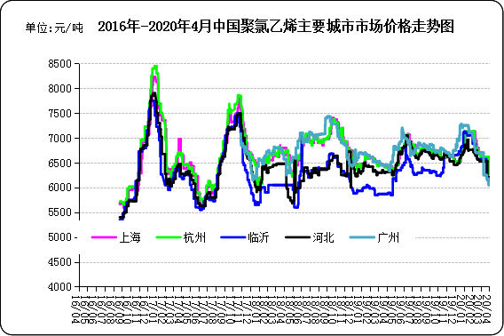

国内电石法PVC市场价格

日期 | 上海 | 杭州 | 临沂 | 河北 | 广州
20/04/03 | 5260 | 5250 | 5100 | 5075 | 5255
20/04/07 | 5505 | 5375 | 5250 | 5225 | 5525
20/04/08 | 5505 | 5375 | 5250 | 5225 | 5515
20/04/09 | 5505 | 5375 | 5250 | 5225 | 5515
20/04/10 | 5505 | 5375 | 5250 | 5225 | 5515

2.5国际PVC市场价格

2020年国际PVC价格走势图
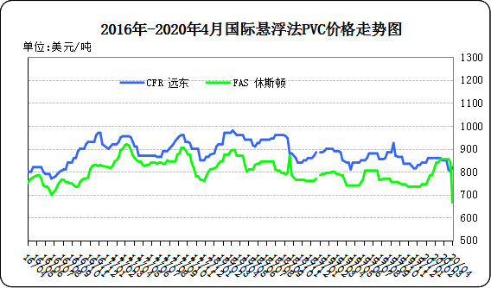
国际PVC市场价格

单位：美元/吨
 | CFR 远东 | FAS 休斯顿
20/03/19 | 810 | 855
20/03/26 | 800 | 840
20/04/02 | 820 | 665
20/04/09 | 770 | 620

相关产品

3.1原油
2020年国际原油期货价格走势图
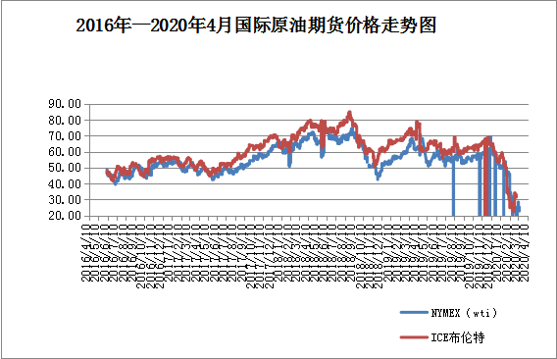

说明：1.NYMEX：美国纽约商品交易所西德州轻原油期货价格
- ICE：英国伦敦洲际交易所布伦特原油期货价格

国际原油期货价格

时间 | NYMEX | ICE
2020/4/3 | 28.34 | 34.11
2020/4/6 | 26.08 | 33.05
2020/4/7 | 23.63 | 31.87
2020/4/8 | 25.09 | 32.84
2020/4/9 | 22.76 | 31.48

3.2 乙烯
2020年国际乙烯单体市场价格走势图

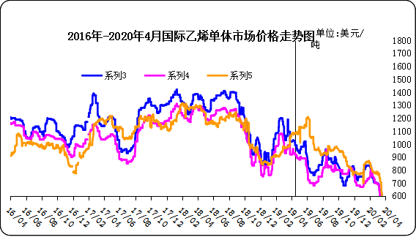

国际乙烯单体价格

单位：美元/吨
日期 | CFR东北亚 | CFR东南亚 | CIF西北欧
20/04/02 | 480 | 450 | 508
20/04/06 | 450 | 420 | 503
20/04/07 | 410 | 380 | 505
20/04/08 | 410 | 380 | 504
20/04/09 | 410 | 355 | 487

3.3 EDC
2020年国际EDC市场价格走势图
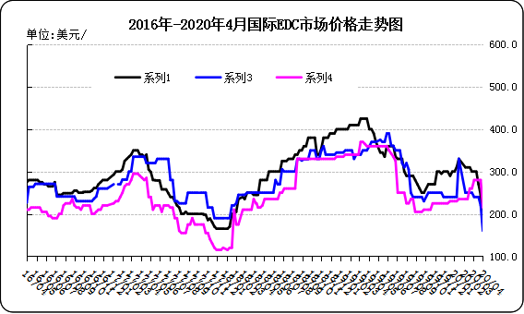

国际EDC市场价格

单位：美元/吨
日期 | CFR远东 | FOB西北欧 | FOB美国海湾
20/03/13 | 300.0 | 240.0 | 280.0
20/03/20 | 270.0 | 240.0 | 280.0
20/03/27 | 245.0 | 220.0 | 280.0
20/04/03 | 175.0 | 160.0 | 215.0
20/04/10 | 175.0 | 100.0 | 115.0

3.4 VCM
2020年国际VCM市场价格走势图

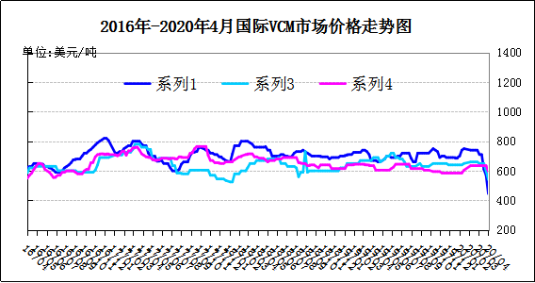

国际VCM市场价格

单位：美元/吨
日期 | CFR远东 | FOB西北欧 | FOB美国海湾
20/03/13 | 710 | 650 | 635
20/03/20 | 610 | 650 | 635
20/03/27 | 570 | 600 | 635
20/04/03 | 445 | 540 | 595
20/04/10 | 425 | 400 | 410

3.5电石

2020年国内电石市场价格走势图
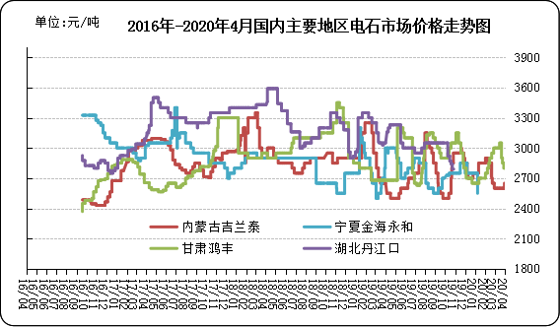

国内电石市场价格

单位：元/吨
日期 | 内蒙古吉兰泰 | 宁夏金海永和 | 甘肃鸿丰 | 湖北丹江口
20/04/03 | 2600 | 2550 | 2700 | 2790
20/04/07 | 2550 | 2500 | 2550 | 2690
20/04/08 | 2550 | 2500 | 2550 | 2690
20/04/09 | 2550 | 2450 | 2500 | 2690
20/04/10 | 2550 | 2400 | 2500 | 2650

专题：宏观统计数据

1—2月份，全国房地产开发投资10115亿元，同比下降16.3%。其中，住宅投资7318亿元，下降16.0%。
2020年3月份，全国居民消费价格同比上涨4.3%。其中，城市上涨4.0%，农村上涨5.3%；食品价格上涨18.3%，非食品价格上涨0.7%；消费品价格上涨6.2%，服务价格上涨1.1%。一季度，全国居民消费价格比去年同期上涨4.9%。

1—2月份，全国固定资产投资（不含农户）33323亿元，同比下降24.5%，其中，民间固定资产投资18938亿元，同比下降26.4%。从环比速度看，2月份固定资产投资（不含农户）下降27.38%。

更多精彩敬请关注：中华商务网
返回本期目录

